TRƯỜNG ĐẠI HỌC GIAO THÔNG VẬN TẢI TP. HCM

**KHOA CÔNG NGHỆ THÔNG TIN**

**ĐỒ ÁN MÔN HỌC**

**PHÂN TÍCH VÀ THIẾT KẾ HỆ THỐNG**

**QUẢN LÝ CHUỖI CÀ PHÊ**

GVHD: [Lê Huỳnh Long](javascript:;)

SVTH:

|  |  |
| --- | --- |
| MSSV | Họ tên |
| 052205009200 | Nguyễn Đức Thịnh |
| 052205006444 | Hồ Nguyễn Thiên Hào |
| 052205001149 | Nguyễn Hà Thanh |
| 051205011311 | Nguyễn Minh Hiển |
| 052205007195 | Võ Hoài Nam |
| 052205005233 | Trần Công Thịnh |

MỤC LỤC

LỜI MỞ ĐẦU i

LỜI CẢM ƠN i

Chương 1: Khảo sát hiện trạng và Yêu cầu hệ thống 1

1.1. Khảo sát 1

1.2. Yêu cầu 1

**1.2.1. Yêu cầu chức năng (Functional Requirements)** 1

**1.2.2. Yêu cầu phi chức năng (Non-Functional Requirements)** 2

**1.2.3. Yêu cầu về phần cứng và phần mềm** 3

1.3. Các biểu mẫu phỏng vấn 3

1.4. Mô hình hóa yêu cầu 3

1.4.1. Xác định Actor 3

1.4.2. Xác định Use Case 4

1.4.3. Mô tả các Use Case 4

Chương 2: Phân tích hệ thống 5

2.1. Sơ đồ Use Case 5

2.2.1. Use Case đăng nhập 5

2.2. Sơ đồ hoạt động (Activity Diagram) 5

2.3. Sơ đồ lớp (Class Diagram) 5

2.4. Sơ đồ tuần tự (Sequency Diagram) 5

Chương 3: Thiết kế giao diện hệ thống 6

3.1. Sơ đồ Menu chính 6

3.2. Giao diện từng Use Case 6

Chương 4: Tổng kết 7

4.1. Kết quả đạt được 7

4.2. Đánh giá ưu, khuyết điểm 7

4.2.1. Ưu điểm 7

4.2.2. Khuyết điểm 7

4.3. Hướng phát triển tương lai 7

Thiết kế giao diện 7

1.1.1 Thiết kế màn hình 8

LỜI MỞ ĐẦU

Trong bối cảnh kinh tế phát triển và nhu cầu tiêu dùng ngày càng cao, việc quản lý các chuỗi cửa hàng kinh doanh, đặc biệt là chuỗi cà phê, đòi hỏi tính hiệu quả, chính xác và khả năng linh hoạt trong việc điều hành. Sự phát triển mạnh mẽ của ngành công nghệ thông tin đã và đang cung cấp những công cụ hữu ích giúp cho quá trình quản lý trở nên đơn giản, nhanh chóng và hiệu quả hơn.

Chuỗi cà phê, một loại hình kinh doanh phổ biến và phát triển mạnh trong những năm gần đây, đòi hỏi sự quản lý chặt chẽ từ khâu nhập nguyên liệu, quản lý nhân sự, đến việc theo dõi doanh thu và chất lượng dịch vụ. Tuy nhiên, với các phương pháp quản lý thủ công, việc này thường gặp nhiều khó khăn, chẳng hạn như mất thời gian, dễ xảy ra sai sót và khó khăn trong việc theo dõi toàn bộ hoạt động của hệ thống.

Nhằm giải quyết các vấn đề trên, đồ án "Phân tích thiết kế hệ thống quản lý chuỗi cà phê" hướng tới việc xây dựng một giải pháp quản lý hiệu quả, ứng dụng công nghệ thông tin để tự động hóa các quy trình quản lý. Đồ án này sẽ đi sâu vào việc phân tích yêu cầu, thiết kế hệ thống quản lý và đưa ra một giải pháp phần mềm ứng dụng có khả năng hỗ trợ tối ưu các hoạt động của chuỗi cà phê.

Việc xây dựng hệ thống quản lý không chỉ giúp tăng cường hiệu quả kinh doanh mà còn mang lại trải nghiệm tốt hơn cho khách hàng thông qua quy trình nhanh chóng và chính xác. Đồ án này mong muốn đóng góp vào việc cải thiện chất lượng quản lý và gia tăng sự cạnh tranh của các chuỗi cà phê trên thị trường.

LỜI CẢM ƠN

Chúng em xin chân thành cảm ơn thầy [Lê Huỳnh Long ] đã tận tình chỉ dẫn và hỗ trợ chúng em trong suốt quá trình thực hiện đồ án này. Sự chỉ bảo quý báu của thầy/cô đã giúp chúng em có cái nhìn sâu sắc hơn về lĩnh vực nghiên cứu và hoàn thành tốt đồ án.

Chúng em cũng xin gửi lời cảm ơn chân thành đến tất cả các thành viên trong nhóm. Sự hợp tác, nỗ lực và tinh thần làm việc nhóm đã góp phần quan trọng vào thành công của đồ án. Chúng em tin rằng mỗi đóng góp của các bạn đều là một phần không thể thiếu trong kết quả chung này.

Xin chân thành cảm ơn!

Chương 1: Khảo sát hiện trạng và Yêu cầu hệ thống

* 1. Khảo sát

Hiện nay, nhu cầu tiêu thụ cà phê và các loại đồ uống khác tại các quán cà phê đang trải qua sự gia tăng đáng kể, đặc biệt là tại các khu vực đô thị. Cùng với sự phát triển của các xu hướng tiêu dùng hiện đại, khách hàng không chỉ tìm kiếm những loại đồ uống chất lượng cao mà còn nhấn mạnh đến trải nghiệm tổng thể mà không gian quán cà phê mang lại. Để quản lý hoạt động của quán cà phê một cách hiệu quả, việc triển khai "Phần mềm quản lý quán cà phê" nổi lên như là giải pháp hiệu quả nhất.

Với nhiều trách nhiệm đa dạng như xử lý đơn hàng, đánh giá doanh thu, quản lý nhân sự và giám sát kho hàng, phần mềm quản lý quán cà phê đóng vai trò quan trọng trong việc ghi lại và quản lý tất cả các hoạt động vận hành của quán một cách nhanh chóng và chính xác. Phần mềm này hỗ trợ các chủ quán cà phê giảm thiểu sai sót, tiết kiệm thời gian và nâng cao năng suất kinh doanh tổng thể.

* 1. Yêu cầu

**1.2.1. Yêu cầu chức năng (Functional Requirements)**

1. **Quản lý đăng nhập và phân quyền**:
   * Người dùng có thể đăng nhập vào hệ thống bằng tài khoản và mật khẩu.
   * Hệ thống phân quyền sử dụng: Quản lý, Nhân viên, Khách hàng.
     + **Quản lý**: Truy cập đầy đủ chức năng của hệ thống.
     + **Nhân viên**: Quản lý đơn hàng, kiểm tra tồn kho.
     + **Khách hàng**: Đặt hàng trực tuyến, xem thông tin sản phẩm.
2. **Quản lý sản phẩm**:
   * Thêm, xóa, sửa thông tin sản phẩm (tên sản phẩm, giá cả, số lượng tồn kho, mô tả).
   * Tìm kiếm sản phẩm theo các tiêu chí như tên, loại, giá, tình trạng hàng hóa.
   * Cập nhật trạng thái sản phẩm (còn hàng, hết hàng).
3. **Quản lý đơn hàng**:
   * Tạo, sửa, hủy đơn hàng.
   * Hệ thống hỗ trợ tính năng đặt hàng trực tuyến cho khách hàng.
   * Nhân viên và quản lý có thể theo dõi tình trạng đơn hàng (đang xử lý, đã hoàn thành, đã hủy).
   * Tự động tính toán tổng giá trị đơn hàng và hiển thị các khoản giảm giá (nếu có).
4. **Quản lý khách hàng**:
   * Đăng ký và lưu trữ thông tin khách hàng (họ tên, email, số điện thoại, địa chỉ).
   * Khách hàng có thể xem lịch sử mua hàng và trạng thái đơn hàng hiện tại.
   * Tích điểm khách hàng thân thiết dựa trên giá trị đơn hàng.
5. **Quản lý tồn kho**:
   * Theo dõi số lượng hàng tồn kho theo từng chi nhánh.
   * Cảnh báo hết hàng hoặc hàng sắp hết.
   * Cập nhật trạng thái nhập kho hoặc xuất kho theo từng lô hàng.
6. **Quản lý nhân viên**:
   * Thêm, sửa, xóa thông tin nhân viên.
   * Quản lý phân ca làm việc, theo dõi thời gian làm việc.
   * Chấm công và tính lương dựa trên số giờ làm việc.
7. **Báo cáo và thống kê**:
   * Thống kê doanh thu theo ngày, tuần, tháng, năm.
   * Báo cáo số lượng đơn hàng đã hoàn thành, đang xử lý, đã hủy.
   * Thống kê sản phẩm bán chạy nhất, lượng hàng tồn kho theo thời gian thực.
   * Báo cáo tình hình hoạt động của nhân viên (số đơn hàng xử lý, giờ làm việc).
8. **Tích hợp thanh toán trực tuyến**:
   * Hỗ trợ thanh toán trực tuyến qua các cổng thanh toán (MOMO, ZaloPay, thẻ ngân hàng).
   * Tạo hóa đơn tự động khi thanh toán thành công.
9. **Quản lý chi nhánh**:
   * Hỗ trợ quản lý thông tin các chi nhánh của chuỗi cà phê (địa chỉ, số điện thoại, người quản lý).
   * Theo dõi doanh thu và hoạt động kinh doanh của từng chi nhánh.

**1.2.2. Yêu cầu phi chức năng (Non-Functional Requirements)**

1. **Hiệu năng**:
   * Hệ thống phải đáp ứng số lượng lớn giao dịch cùng lúc, đặc biệt vào giờ cao điểm.
   * Thời gian phản hồi không quá 2 giây cho các thao tác cơ bản như đăng nhập, tìm kiếm sản phẩm, tạo đơn hàng.
2. **Tính bảo mật**:
   * Mã hóa mật khẩu người dùng, bảo vệ thông tin cá nhân khách hàng.
   * Chỉ có quản lý mới có quyền truy cập vào các dữ liệu quan trọng như báo cáo doanh thu và quản lý nhân viên.
   * Hệ thống phải tuân thủ các tiêu chuẩn bảo mật web như SSL cho giao dịch trực tuyến.
3. **Khả năng mở rộng**:
   * Hệ thống phải dễ dàng mở rộng để tích hợp thêm các chi nhánh mới hoặc thêm các tính năng mới trong tương lai (ví dụ: quản lý chuỗi cung ứng, kết nối với các đối tác giao hàng).
4. **Khả năng tương thích**:
   * Hệ thống phải tương thích với các trình duyệt phổ biến (Chrome, Firefox, Safari) và các thiết bị di động.
   * Ứng dụng cần hỗ trợ cả trên hệ điều hành Windows, MacOS, và Linux.
5. **Tính dễ sử dụng**:
   * Giao diện thân thiện, dễ sử dụng cho cả người dùng không có kỹ năng công nghệ.
   * Hệ thống phải cung cấp hướng dẫn sử dụng rõ ràng cho từng chức năng.
6. **Độ tin cậy**:
   * Hệ thống phải hoạt động ổn định, có tính sẵn sàng cao (99% uptime).
   * Phải có cơ chế sao lưu dữ liệu định kỳ và khôi phục trong trường hợp sự cố.

**1.2.3. Yêu cầu về phần cứng và phần mềm**

1. **Phần cứng**:
   * Máy chủ có cấu hình tối thiểu: CPU 4 nhân, RAM 8GB, dung lượng ổ cứng 500GB.
   * Mạng kết nối có tốc độ cao và ổn định để đảm bảo tốc độ truy cập hệ thống.
2. **Phần mềm**:
   * Hệ thống quản lý cơ sở dữ liệu: MySQL, PostgreSQL hoặc Oracle.
   * Ngôn ngữ lập trình: Java, C#, hoặc Python.
   * Web framework: Spring Boot (Java), ASP.NET (C#) hoặc Django (Python).
   * Hệ điều hành: Windows Server, Linux hoặc MacOS.
   1. Các biểu mẫu phỏng vấn

1.3.1. Kinh nghiệm và Lý lịch:

Bạn có thể chia sẻ về kinh nghiệm trước đây trong việc quản lý quán cà phê không?

Bạn đã từng xử lý khiếu nại và phản hồi của khách hàng như thế nào?

Bạn đã áp dụng chiến lược nào để tăng doanh số và sự hài lòng của khách hàng?

1.3.2. Hoạt động hàng ngày:

Làm thế nào để bạn đảm bảo chất lượng cà phê và các sản phẩm khác trong quán?

Bạn quản lý kho hàng và đặt hàng mới như thế nào?

Bạn tổ chức lịch làm việc cho nhân viên và đảm bảo hoạt động hàng ngày ra sao?

1.3.3. Dịch vụ khách hàng:

Bạn đào tạo nhân viên cung cấp dịch vụ khách hàng xuất sắc như thế nào?

Bạn có thể kể về một lần bạn đã vượt qua mong đợi của khách hàng để làm họ hài lòng không?

Bạn xử lý khách hàng khó tính hoặc không hài lòng như thế nào?

1.3.4. Marketing và Quảng bá:

Bạn đã sử dụng chiến lược marketing nào để thu hút khách hàng mới?

Bạn sử dụng mạng xã hội để quảng bá quán cà phê như thế nào?

Bạn có thể mô tả một sự kiện quảng bá thành công mà bạn đã tổ chức không?

1.3.5. Quản lý tài chính:

Bạn quản lý ngân sách của quán và kiểm soát chi phí như thế nào?

Bạn sử dụng phương pháp nào để theo dõi doanh thu và chi phí?

Bạn có thể cung cấp một ví dụ về cách bạn đã cải thiện lợi nhuận của quán không?

1.3.6. Quản lý nhân sự:

Bạn tuyển dụng và đào tạo nhân viên như thế nào?

Bạn xử lý mâu thuẫn hoặc xung đột trong nhóm nhân viên ra sao?

Bạn tạo động lực cho nhân viên làm việc hiệu quả như thế nào?

1.3.7. Tầm nhìn và mục tiêu:

Bạn có tầm nhìn và mục tiêu gì cho quán cà phê trong tương lai?

Bạn dự định sẽ thay đổi hoặc cải tiến gì trong quán để đạt được mục tiêu đó?

1.4. Mô hình hóa yêu cầu

1.4.1. Xác định Actor

1.4.2. Xác định Use Case

1.4.3. Mô tả các Use Case

Chương 2: Phân tích hệ thống

2.1. Sơ đồ Use Case

2.2.1. Use Case đăng nhập

.

.

.

2.2. Sơ đồ hoạt động (Activity Diagram)

2.3. Sơ đồ lớp (Class Diagram)

2.4. Sơ đồ tuần tự (Sequency Diagram)

Chương 3: Thiết kế giao diện hệ thống

3.1. Sơ đồ Menu chính

3.2. Giao diện từng Use Case

Chương 4: Tổng kết

4.1. Kết quả đạt được

4.2. Đánh giá ưu, khuyết điểm

4.2.1. Ưu điểm

4.2.2. Khuyết điểm

4.3. Hướng phát triển tương lai

# Thiết kế giao diện

* Sơ đồ menu chính

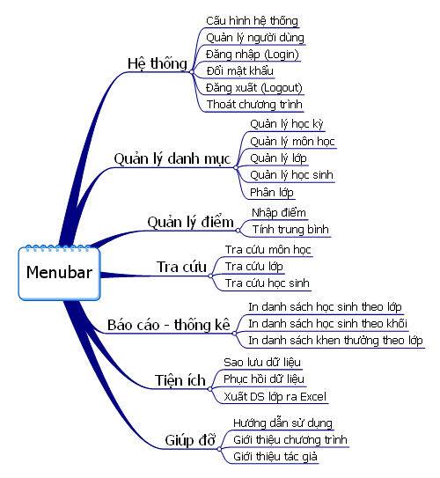

### Thiết kế màn hình

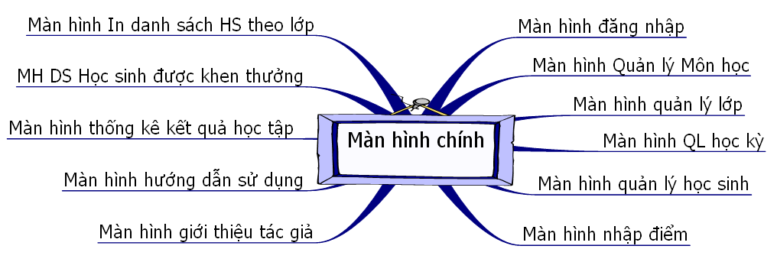

**Lặp** (Ứng với mỗi màn hình trên sơ đồ màn hình)

+ Mô tả chi tiết từng màn hình (chỉ với màn hình loại đối tượng và quan hệ, màn hình danh mục làm 1 cái tượng trưng)